Código de colores de resistencias

Se llama resistencia eléctrica a todo material que sirva de oposición al paso de los electrones, las resistencias poseen unas bandas de colores para identificar su valor.
Este código de colores se usa de la siguiente manera
- Cifra # 1 = al primer valor significativo de la resistencia
- Cifra # 2 = al segundo valor significativo de la resistencia
- Cifra # 3 = al valor multiplicador que se le dará a la resistencia
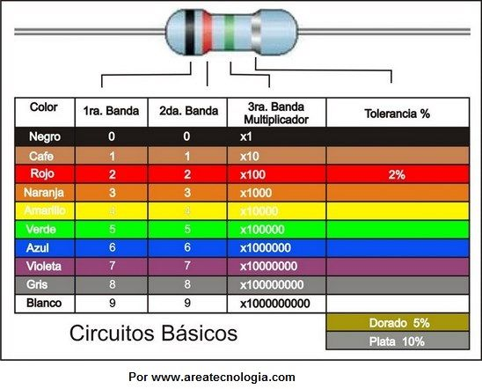
- Cifra # 4 = a la tolerancia que existe entre el valor indicado por el código de colores y el valor real de la resistencia

